**CONTENIDO**

1. OBJETIVO Y ALCANCE. 2

2. DOCUMENTOS Y REGISTROS QUE APLICAN. 2

3. DEFINICIONES. 2

4. MATERIALES 2

5. NORMAS. 2

6. DESCRIPCIÓN DE VARIABLES. 3

8. DESCRIPCIÓN DE PROCESO 8

9. DIAGRAMA DE FLUJO 9

10. MATRIZ PLAN 9

11. ANEXOS 10

# OBJETIVO Y ALCANCE.

Asegurar la ejecución del Aplicación de Rodenticida, verificando que las diferentes variables se encuentren dentro de los parámetros acordados por el Departamento Técnico Agrícola (DTA) y el Departamento de Gestión de Calidad Proceso Agrícola (DGCPA), generando datos confiables y minimizando perdidas y/o gastos innecesarios.

Este instructivo será aplicable a todas las auditorias de aplicación de rodenticida realizados en fincas bajo administración de Ingenio Santa Ana.

## 2. DOCUMENTOS Y REGISTROS QUE APLICAN.

# 3. DEFINICIONES.

* Muestra/Cebo: sustancia utilizada para atraer, atrapar o matar organismos considerados plagas. Estos cebos son especialmente diseñados para atraer a la plaga objetivo y, una vez que la plaga entra en contacto con el cebo, se expone a una sustancia tóxica o se captura para su posterior eliminación.
* Georreferencia: ubicaciones geográficas específicas en la superficie de la Tierra.
* Labor: tarea, actividad o trabajo específico que se realiza como parte de un proyecto o un proceso más amplio.

# 4. MATERIALES

* Sistemas de medición (cinta métrica 5 m).
* Dispositivo celular con GPS.
* Guantes
* Machete
* Lentes
* Boleta/formulario de campo (digital)

# 5. NORMAS.

El jefe del departamento de gestión de la calidad procesos agrícolas, coordinadores y supervisores de calidad y el auditor de calidad agrícola son los responsables del cumplimiento de este instructivo.

# 6. DESCRIPCIÓN DE VARIABLES.

|  |  |  |
| --- | --- | --- |
| **VARIABLES CRÍTICAS** | | |
| Aquellas cuya ausencia o mala ejecución afectan directamente la calidad y eficacia de la labor. | | |
| **NO.** | **VARIABLE** | **DEFINICIÓN** |
| 1 | *Dosis por hectárea.* | La cantidad de cebos que se distribuyeron en una hectárea según las ratas por hectárea determinadas en el monitoreo.    Se califica de la siguiente manera**:**  Donde:   * *PDH = Puntuación Dosis por Hectárea.* * *DHM = Dosis por Hectárea Monitor.* * *DHA = Dosis por Hectárea Auditor.*   Ponderada de la siguiente manera:  *Completo*  *Perimetral*  Donde:   * *PoDH = Ponderación Dosis por Hectárea.* * *PDH = Puntuación Dosis por Hectárea.* |
| 2 | *Presencia de muestras* | De las muestras evaluadas en al menos 4 hectáreas se deben encontrar 90 % de las mismas para estar conforme.  Se califica de la siguiente manera**:**  Donde:   * *PPM* = Puntuación Presencia de Muestras * *X =* cebos encontrados * *Y =* cebos evaluados   Ponderada de la siguiente manera:    . *Completo*  . *Perimetral*  Donde:   * *PoPM = Ponderación Presencia de muestras* * *PPM = Puntuación Presencia de muestras* |
| 3 | *Colocación de las muestras* | Deben ser colocadas a menos de 10 cm de la cepa inmersa en la misma de ser posible.  *Casos especiales.* Cuando el cebo esté a más de 10 cm de la cepa, pero esté cubierto es conforme. Si el cebo está a menos de 10 cm de la cepa, pero esté descubierto es no conforme.  Se califica de la siguiente manera**:**  Donde:   * *PCM* = Puntuación Colocación de Muestras * *X =* cebos bien colocados * *Y =* cebos evaluados   Ponderada de la siguiente manera:  *Completo/Perimetral*  Donde:   * *PoCM = Ponderación Colocación de muestras* * *PCM = Puntuación Colocación de muestras* |
| 4 | *Área real aplicada* | Únicamente con aplicaciones completas o pasadas, con la herramienta “Avenza maps” se mide el área que ocupa la dosis de aplicación verificada en campo, con un parámetro de ± 0.1 hectáreas.  Se califica de la siguiente manera**:**  Donde:   * *PARA = Puntuación Área Real Aplicada* * *ARA = Área Real Aplicada (medida con avenza maps)* * *AM = Área Metodología,*   Ponderada de la siguiente manera:    Donde:   * *PoARA = Ponderación Área Real Aplicada.* * *PARA = Puntuación Área Real Aplicada* |
| **HALLAZGOS** | | |
| Variables que no afectan directa o significativamente la calidad y/o eficacia de la labor, sin embargo, deben ser notificados. | | |
| 5 | *Intervalo entre monitoreos.* | Cuatro muestreos componen el monitoreo, debe haber 2 meses (60 días) entre cada muestreo (60 días después de cosecha para el primer monitoreo) esta fecha es determinada por una secuencia de labores.  *Caso especial.*En caso de no haber anterior muestreo, evaluando muestreo 2, 3 o 4, se coloca una fecha que entre dentro del parámetro.  Se califica de la siguiente manera**:**  Donde:   * *PIEM = Puntuación Intervalo Entre Monitoreos.* * *FVP = Fecha Vencimiento del Producto.* * *FM = Fecha de Monitoreo.*   Ponderada de la siguiente manera:    Donde:   * *PoIEM = Ponderación Intervalo Entre Monitoreos* * *PIEM = Puntuación Intervalo Entre Monitoreos.* |
| 6 | *Dosis de lote* | La cantidad de cebos que se deben aplicar en todo el lote, está dada por la formula:  Es calificada de la siguiente manera**:**  Donde:   * *PCCL* = Puntuación Cantidad de Cebos en Lote * *X =* cantidad menor de cebos** * *Y* = cantidad mayor de cebos**   **Independientemente de si la cantidad de cebos es de la metodología o la contabilizada en campo, debe ir la cantidad menor como dividendo y la cantidad mayor como divisor.  Ponderada de la siguiente manera:  completo/perimetral  Donde:   * *PoCCL* = Ponderación Cantidad de Cebos en Lote * *PCCL =* Puntuación Cantidad de Cebos en Lote |
| 7 | *Caducidad de rodenticida* | El producto utilizado vence 4 meses después de su elaboración, y puede ser utilizado hasta 5 días después de vencido.  Se califica de la siguiente manera:  Donde:   * CR = Caducidad de Rodenticida. * FCR = Fecha de Caducidad de Rodenticida. * FH = Fecha de Hoy.   Ponderada de la siguiente manera:    Donde:   * PoCR = Ponderación Caducidad Rodenticida. * CR = Caducidad de Rodenticida. |
| 8 | *Distancia interior promedio* | Aplica solo a monitoreos perimetrales, es la distancia de la calle al interior del lote, deben ser mínimo 6 metros y se mide en pasos para convertirlos a metros.  Se califica de la siguiente manera:  Donde:   * PDI = Puntuación Distancia Interior. * x͂ (DIM) = Promedio Distancias Interior Medidas.   Ponderada de la siguiente manera:  PoDI  Donde:   * PoDIP = Ponderación Distancia interior * DI = Puntuación Distancia Interior |

**7. ÉPOCA DE MEDICIÓN/EVALUACIÓN**

La aplicación dependerá del umbral que se obtenga en el monitoreo, el umbral está condicionado por la cantidad de ratas por hectárea estimadas en el monitoreo, en el caso de igualar o superar las 10 ratas por hectárea se planifica una aplicación que no supere los 14 días después del monitoreo.

# 8. DESCRIPCIÓN DE PROCESO

|  |  |
| --- | --- |
| **No.** | **Descripción** |
| 1 | Un día antes de la evaluación se verifica programación enviada diariamente por el gestor correspondiente de cada región para luego priorizar lotes con altos umbrales en su historial o con altos umbrales del muestreo programados en la semana en base a la secuencia de labores brindada por el gestor correspondiente de cada región. |
| 2 | Se utilizarán mapas georreferenciados y el uso de la aplicación de Avenza Maps, para guardar las trayectorias y delimitación del área evaluada. |
| 3 | Se le notifica al gestor o caporal (de preferencia el día anterior a llegar al lote a evaluar) que lotes se evaluarán para que puedan dar acompañamiento durante el proceso. |
| 4 | Se evalúa una hectárea del lote, priorizando las centrales para obtener un dato más certero. |
| 5 | Se identifica un surco con cebos para iniciar, y se evalúa la presencia y colocación de un cebo con intervalos de dos hasta contabilizar 150 o 200 (dependiendo la dosis programada) |
| Se evalúa un de cada 3 cebos encontrados, para abarcar mas área. |
| 6 | Se hace saber al gestor o caporal la calificación de su evaluación. |
| 7 | Se comparten los archivos diariamente para su clasificación y ordenamiento |

# DIAGRAMA DE FLUJO

No hay.

# MATRIZ PLAN

No aplica.

# ANEXOS

1. Anexo 3. Colocación de cebos en zonas permitidas y no permitidas.

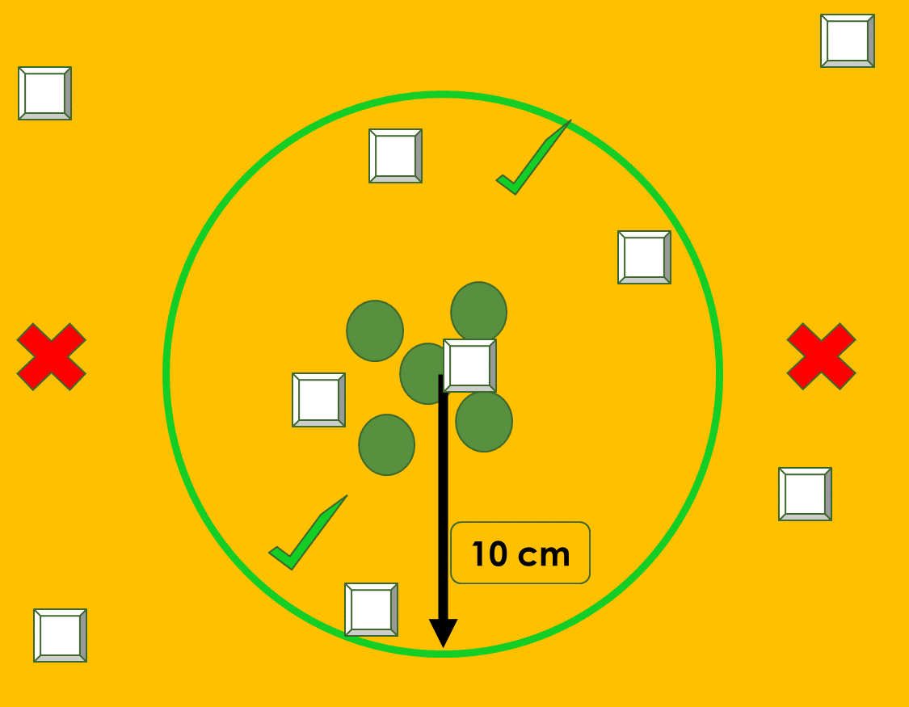

1. Anexo 4. Mala colocación de cebos en distancia a la cepa.

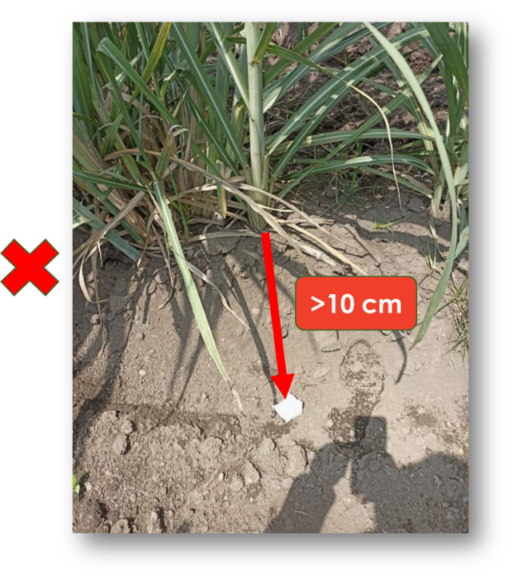

1. Anexo 5. Mala colocación de cebo en altura.

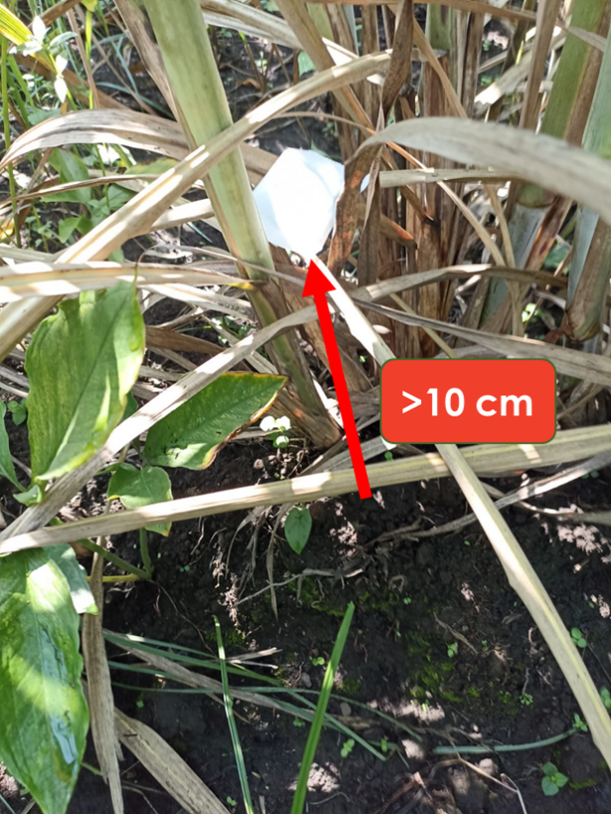

1. Anexo 6. Nomenclatura sugerida para identificar las muestras en mapa.

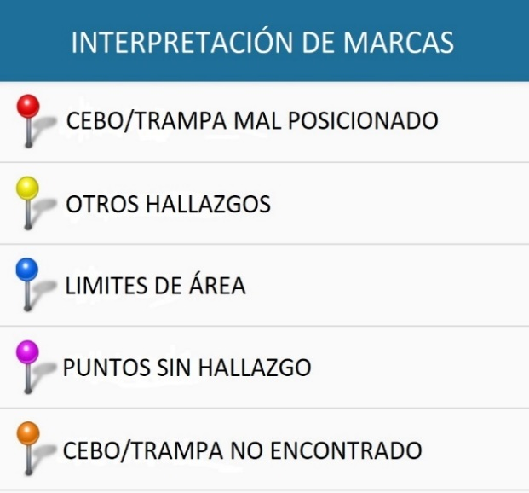

**NOTA: este documento cambia en estructura y redacción en comparación con su versión anterior.**